**ATIVIDADE DISCENTE ORIENTADA – ADO 01**

Deve-se mostrar de forma clara o desenvolvimento dos exercícios.

Exercício entregue de forma copiada de outro aluno não serão validados para a correção. Lembrar que o depósito pelo Blackboard se encerra em 15 dias. Este deverá estar em arquivo único, em sequência numérica e em PDF. Outra forma de entrega não será corrigida a atividade.

1. **Uma população consome três marcas de sabão em pó: A, B, C. Feita uma pesquisa de mercado, colheram-se os resultados tabelados abaixo:**

|  |  |  |  |  |  |  |  |  |
| --- | --- | --- | --- | --- | --- | --- | --- | --- |
| **Marca** | **A** | **B** | **C** | **A e B** | **B e C** | **C e A** | **A, B e C** | **Nenhuma das três** |
| Nº de Consumidores | 109 | 203 | 162 | 25 | 41 | 28 | 5 | 115 |

Responder:

1. **O número de pessoas consultadas:**

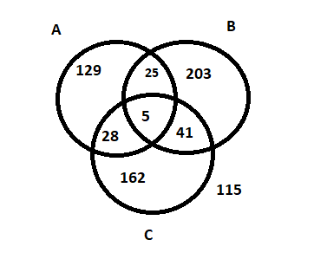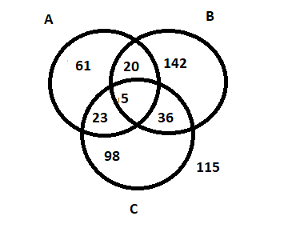

**61 + 20 + 5 + 23 + 98 +36 +142 + 115 = 500**

1. O número de pessoas que só consomem a marca A

**61 pessoas**

1. O número de pessoas que não consomem a marca A ou C

**142 + 115 = 257 pessoas não consomem a marca A OU C**

1. **No início da pandemia, em abril de 2020, o teste de COVID-19 em um posto de saúde só deveria ser realizado a partir do diagnóstico de três sintomas: febre, tosse e falta de ar. Através do levantamento do número de registros de diagnósticos no total de 160 pessoas que foram em um posto de saúde em um dia, informe quantos testes de COVID-19 foram realizados neste dia.**

|  |  |
| --- | --- |
| **Sintomas** | **Frequência (pessoas)** |
| Tosse | 62 |
| Febre | 62 |
| Falta de ar | 72 |
| Tosse e febre | 14 |
| Tosse e falta de ar | 8 |
| Febre e falta de ar | 20 |
| Tosse, Febre e Falta de ar | Nº de testes que foram realizados |

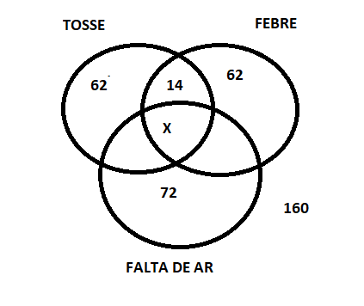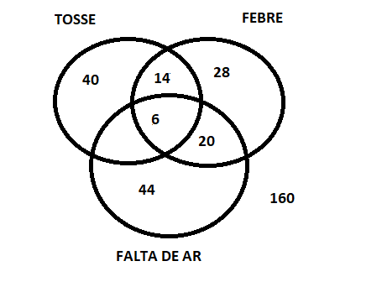

**62 – 14 -8 =40**

**62 – 14 – 20 = 28**

**72 – 8 – 20 = 44**

**X = 40 + 28 + 44 + 14 + 8 + 20 = 154**

**X = 160 – 154 = 6**

**Resposta Foram realizados 6 testes de Covid 19 nesse dia**

1. **Converter para número binário:**
2. 95(10) = ??(2)

95(10) = 1011111(2).

1. 138(10) = ??(2)

138(10) = 10001010(2).

1. **Converter para número decimal**
2. 111111(2) = ??(10)

32 + 16 + 8 + 4 + 2 + 1 = 63(10)

1. 1111(2) = ??(10)

8 + 4 + 2 + 1 = 15(10)

1. **Obter o valor da incógnita x:**

$\frac{3x-7}{12}+\frac{x-1}{8}=\frac{2x-3}{6}$

**24 * [(3x - 7)/12] + 24 * [(x - 1)/8] = 24 * [(2x - 3)/6]**

2(3x - 7) + 3(x - 1) = 4(2x - 3)

6x - 14 + 3x - 3 = 8x – 12

(6x + 3x) - 14 - 3 = 8x – 12

9x - 17 = 8x – 12

9x - 8x = 17 – 12

x = 5

$\frac{2x-1}{10}-\frac{3x-2}{5}≥\frac{1}{5}$

**10 * [(2x - 1)/10] - 10 * [(3x - 2)/5] ≥ 10 * (1/5)**

2x - 1 - 2(3x - 2) ≥ 2

2x - 1 - 6x + 4 ≥ 2

(2x - 6x) - 1 + 4 ≥ 2

-4x + 3 ≥ 2

-4x ≥ 2 – 3

-4x ≥ -1

x ≤ (-1) / (-4)

x ≤ 1/4